Муниципальное бюджетное образовательное учреждение
«Зырянская средняя общеобразовательная школа»
Зырянского района

ПРОЕКТ
Тема «Рисуем крупами»

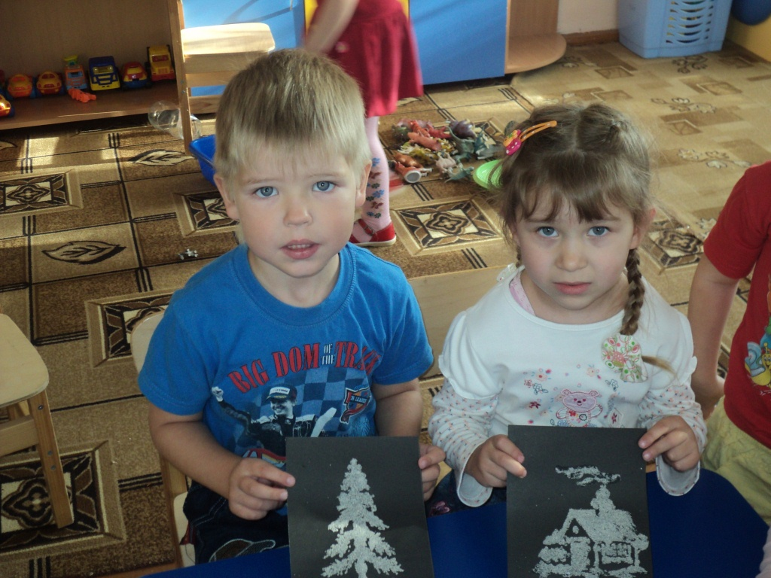

Воспитатель: Николайченко Марина Геннадьевна

с. Зырянское
Актуальность проекта.
В современном мире, где стремительно развивается компьютеризация общества, преобладает влияние информационных систем, наличие и общедоступность компьютерных игр, интернета, мультипликационных фильмов (нередко связанных с жестокостью и насилием), такие ценностные понятия, как доброта, желание помочь другому, сострадание уходят на второй план. Снижается и общекультурный уровень развития человека. Современного ребенка больше интересуют боевики, трансформеры, роботы и т. д., чем музыка, сказки, рисование, театр. Вследствие чего дети становятся агрессивными, раздражительными, неуверенными в своих силах. Поэтому основной целью моего проекта будет приобщение ребят к живописи, музыке, знакомство с такими жанрами живописи, как портрет, пейзаж, натюрморт, а также знакомство с известными художниками-пейзажистами и их работами (И. И. Шишкин, И. И. Левитан), маринистами (И. К. Айвазовский) и т. д.
Постараюсь заинтересовать ребят «сделать» своими руками картины с помощью нетрадиционной техники рисования, а именно рисование крупами. Изобразительная деятельность с использованием нетрадиционной техники дает возможность для развития творческих способностей дошкольников. Важность данной темы заключается в том, что развитие моторики у детей дошкольного возраста позволяет сформировать координацию движений пальцев рук, развить речевую и умственную деятельность и подготовить ребенка к школе.
Данная техника хороша тем, что она доступна маленьким детям, позволяет быстро достичь желаемого результата и вносит определенную новизну в деятельность малышей, делает ее более увлекательной и интересной.
Цель работы:
- Знакомство с живописью и ее жанрами: портрет, пейзаж, натюрморт и др.
- Развитие мелкой моторики рук с помощью нетрадиционной техники рисования, а именно рисование крупами.
- Приобщение ребят к миру живописи, музыки, развитие художественно-эстетического вкуса.
Задачи:
- Познакомить ребят с живописью и ее жанрами.
- Развивать мелкую моторику рук, память, внимание, творческое воображение, мышление, речь, глазомер, познавательный интерес.
- Заинтересовать ребят рисованием с помощью нетрадиционных методов.
- Развивать художественно-эстетический вкус, учить умению замечать красоту.
- Воспитывать усидчивость, аккуратность, доброжелательность, умение работать в коллективе и индивидуально.
Участники проекта:
- Дети средней группы.
- Воспитатель.
Длительность проекта:
- 3 месяца.
Тип проекта:
- По предмету деятельности: прикладной
- По времени реализации: краткосрочный
- По количеству участников: групповой
Этапы проекта:
Этапы работы | Содержание работы | Сроки выполнения | Ответственные лица
Подготовительный | Разработка проекта «Рисуем крупами». | Июнь | Воспитатель
 | Подбор материала по разделам: пейзаж, портрет, натюрморт, жанровая живопись. | Июнь | Воспитатель
 | Разработка занятий по данным темам. | Июнь | Воспитатель
Основной | Проведение занятий с детьми средней группы. Организация выставок для детей. | Июнь | Воспитатель
 | Предоставление каждому ребенку право выбора работы в понравившемся жанре. | Июль - первая половина августа | Воспитатель  Дети
 | Индивидуальная работа с детьми. Рисование картин крупами. | Июль – первая половина августа | Воспитатель  Дети
Заключительный | Оформление работ. | Июль – первая половина августа | Воспитатель
 | Организация выставки в холле детского сада. | Вторая половина августа | Воспитатель
 | Оформление фотоальбома  «Мы – юные художники». | Вторая половина августа | Воспитатель  Дети

Предполагаемый результат
Современные психолого – педагогические исследования показывают, что изодеятельность является важным фактором развития личности ребенка. Она представляет большие возможности для умственного, эмоционально-эстетического, графо-моторного и волевого развития.
Целенаправленное руководство со стороны педагога способствует успешному развитию детского изобразительного творчества, в том числе при освоении техник изобразительной деятельности, которые дарят детям радость познания, творчества. В процессе работы я стремилась к следующему: подвести ребенка к самостоятельному поиску и выбору способов и средств выразительного воплощения в работе своего замысла, своих чувств и переживаний. Это свободный творческий процесс, когда не присутствует слово нельзя, а существует возможность нарушать правила использования некоторых материалов.
Проведение таких занятий будет способствовать снятию детских страхов, обретению веры в свои силы, внутренней гармонии с самим собой и с окружающим миром, подарят детям новую широкую гамму ощущений, которые станут богаче, полнее и ярче.
Пути развития проекта
В дальнейшем планирую продолжать заниматься с детьми изодеятельностью, а также познакомить ребят с такими техниками, как аппликация из салфеток, пластилинография, обрывочная аппликация. С помощью театрализованных игр (куклы, пальчиковый театр) будет развиваться и повышаться общекультурный уровень, формироваться художественно-эстетический вкус.

Приложения.
Конспекты занятий
Занятие 1.
Тема: Айвазовский – художник-моренист.
Цель: 1. Познакомить ребят с жанром живописи, в котором художники изображают море.
2. Заинтересовать ребят сделать море своими руками.
3. Развивать мелкую моторику рук.
Материалы к занятию: аудиозапись музыки, картины, бумажные кораблики, картон, клей, манная крупа, краска голубого или синего цвета, кисточки, баночки с водой.
Ход занятия:
- Детям предлагается посетить выставку и внимательно рассмотреть картины. Побеседовать по содержанию картин. Что они видят? Море какое? (шумное, бурлящее, пенное, беспокойное и т.д.)
- Рассказ воспитателя о жизне и творчестве художника – о Иване Константиновиче Айвазовском. Детство прошло в бедности, но его способности к рисованию заметили рано. Однажды маленький Ваня взял кусок угля и стал рисовать на белой стене своего дома гордо плывущий корабль. Отец увидел эти рисунки и не стал ругать сына, а дал ему бумагу и краски и сказал: «Рисуй». И мальчик стал рисовать море, которое очень любил. В его жизни встречались люди, которые ему помогали. Его картины имели признание и Айвазовский получал за них награды.
- Предлагаю послушать музыку (неспокойную, быструю, шумящее море, бурю) и определить подходит ли она по звучанию к содержанию картин. Затем послушать спокойную, медленную (на море штиль) музыку и ответить подходит ли она?
- Подвижная игра «Море волнуется раз…».
- Показать детям бумажные кораблики и предложить сделать море. На листы картона нанести клей, сверху посыпать манной крупой. Когда клей высохнет покрасить голубой или синей краской. (Можно во второй половине дня). Море для кораблика готово. Предложить детям поиграть с корабликами.
- Предложить ребятам вспомнить, о чем мы говорили на занятии, как зовут художника, о чем он писал картины, понравилось ли занятие.

Занятие 2.
Тема: Пейзаж – картины природы.
Цель: 1. Познакомить ребят с жанром живописи – пейзаж. Рассказать о художниках-пейзажистах.
2. Воспитывать уважение и бережное отношение к природе, Родине.
3. Развивать крупную (общую) моторику. Учить удерживать равновесие.
Материалы к занятию: картины, камешки (вырезанные из картона), аудиозапись.

Ход занятия:

- Приглашаю ребят на выставку и предлагаю внимательно рассмотреть картины. Рассказать что они видят, какие цвета используют художники, чтобы изобразить лето, осень, зиму, весну. Пояснить, что все эти картины нарисовали художники-пейзажисты, которые воспевали красоту русской природы, простоту сельских пейзажей, необъятные просторы России. Прочитать отрывок из стихотворения Александра Кушнера «Песня о картинках».
Если видишь, на картине
Нарисована река,
Или ель и белый иней,
Или сад и облака,
Или снежная равнина,
Или поле и шалаш,-
Обязательно картина
Называется пейзаж.
Попросить ребят назвать признаки, по которым можно сказать, что перед нами пейзаж. (Ответы детей).
- Рассказ о Иване Ивановиче Шишкине.
Искусство И. Шишкина удивительно ясно, просто. Его картины – гимн живой природе, гимн ее красоте. Его называли «царем леса». И он действительно был царем в своей любви к русскому лесу. Он умел его писать. Обратить внимание детей на картины «Утро в сосновом лесу» и «Корабельная роща».
- Рассказ о Исааке Ильиче Левитане.
Его называли певцом русской природы.
Маленький Исаак не любил суеты. Он часто бродил по окраинам, любовался закатом и ждал появления первой звезды. Общению с людьми он предпочитал общение с природой. Он мечтал о красивом и огромном мире. Рассмотреть его картины «Март», «Весна – большая вода».
- Подвижная игра. Предложить детям отправиться в лес, а на пути – река. Нужно перейти речку по камешкам.
- Релаксация. Предложить ребятам сесть на палас и превратиться в цветок (под музыку «Утро в лесу»). Утро – цветок раскрывается (руки вверх и в стороны), ветерок подул – цветочек качается, вечер – цветок засыпает (ребенок плавно ложится на палас). Повторить 2-3 раза.

Занятие 3.

Тема: Натюрморт.
Цель:1. Познакомить ребят с жанром живописи – натюрморт.
2. Побуждать ребят назвать как можно больше фруктов и овощей. Учить работать в команде.
3. Развивать мелкую моторику рук.

Материалы к занятию: картины, пластилин, доски, салфетки.

Ход занятия:

- Приглашаю ребят посетить выставку и внимательно рассмотреть репродукции картин. Ответить на вопрос: что вы видите? Пояснить что картины написаны в жанре – натюрморт. Это когда изображаются повседневные, обыденные вещи, неодушевленные предметы (от франц. Мертвая натура).
Если видишь на картине
Чашку кофе на столе,
Или морс в большом графине,
Или розу в хрустале,
Или бронзовую вазу,
Или грушу или торт,
Или все предметы сразу, -
Знай, что это натюрморт.
- Дидактическая игра «Овощи и фрукты». Разделить ребят на две команды (мальчики и девочки). Одна команда должна назвать как можно больше овощей, а вторая команда как можно больше фруктов. Выигрывает та команда, которая назовет больше.
- Предложить ребятам слепить чашку для фруктов. Напомнить о приемах лепки.
- Рефлексия.

Занятие 4.
Тема: Портрет.
Цель: 1. Познакомить ребят с жанром живописи – портрет.
2. Развивать речь и учиться описывать внешность человека (девочка или мальчик, как одет, чем любит заниматься и т.д.)
3. Вызвать желание нарисовать свою семью.
Материалы к занятию: картины, листы бумаги, цветные карандаши.

Ход занятия:
- Приглашаю ребят посетить выставку и внимательно рассмотреть репродукции картин Кустодиева, Репина и Зинаиды Серебряковой. Побеседовать с детьми: что они видят, какое у них впечатление, поговорить о жанре живописи – портрете.
Если видишь, что с картины
Смотрит кто-нибудь из нас,-
Или принц в плаще старинном,
Или в робе верхолаз,
Летчик или балерина,
Или Колька, твой сосед,-
Обязательно картина
Называется портрет.
- Предложить детям поиграть в игру «Опиши, я угадаю».
Дети сидят на стульчиках, выбирается ведущий (он будет описывать внешность) и ребенок, который будет угадывать. С помощью воспитателя выбирается ребенок, внешность, которого будут описывать. Необходимо назвать пол ребенка (мальчик или девочка), как он одет, с кем любит играть и в какие игры. В конце игры самые активные ребята получают небольшие сюрпризы.
- Предложить ребятам превратиться в художников и нарисовать портреты своей семьи. Самые удачные работы поместить на выставку.
- Рефлексия.

Занятие 5.
Тема: Жанровая живопись.
Цель: 1. Дать представление о жанровой живописи и сказочном жанре.
2. Учить слушать сказку внимательно, понимать содержание.
3. Учить ребят бегать, не наталкиваясь друг на друга, действовать по сигналу.
Материалы к занятию: репродукции картин, аудиозапись сказки, колокольчик, платок или шарф.

Ход занятия:

- Приглашаю ребят посетить выставку и внимательно рассмотреть работы разных художников. Побеседовать о содержании картин. Попробовать вместе с детьми определить жанровую принадлежность той или иной картины. Объяснить, что такое жанровая живопись. Обратить внимание детей на жанр сказки. Вспомнить сказки, которые они видят на картинах.
- Предложить детям послушать сказку «Иван-царевич и серый волк». Беседа по содержанию сказки.
- Пригласить ребят принять участие в игре «Жмурки». Учить ребят с помощью считалки выбирать ведущего, бегать не наталкиваясь друг на друга, действовать по сигналу.
- Рефлексия.

